ПЕДАГОГИЧЕСКИЙ ПРОЕКТ

Тема: «Космос-это интересно»

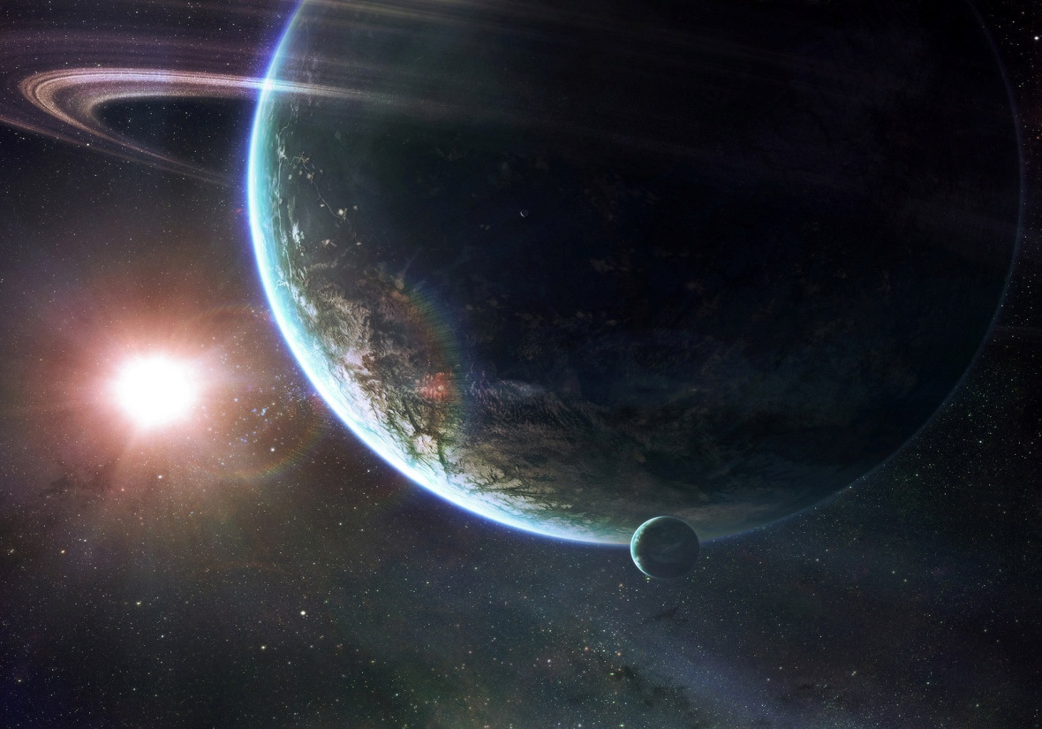

Авторы проекта
Воспитатели:
Королева И.И.
Пославская О.З

Воркута 2011

ПРОЕКТ
- Тема: «Космос - это интересно»
- Участники проекта: воспитатели, специалисты ДОУ, родители, дети подготовительной группы;
- Вид проекта:
по характеру: информационный, практико-ориентированный, творческий игровой;
по количеству создателей: парный – авторский дуэт;
по количеству детей, вовлеченных в проект: групповой;
по продолжительности: краткосрочный (2 месяца);
по профилю знаний: межпредметный проект;
по уровню контактов и масштабам организации: на уровне образовательного учреждения;
- Цель проекта:
- Для взрослого: развитие свободной, творческой личности ребенка
- Для ребенка: а) Формирование у детей старшего дошкольного возраста представлений о космическом пространстве, освоении космоса людьми.
б) Участие в создании макета космического пространства, где дети смогут применить имеющиеся знания о космосе, космических явлениях, предоставить свои рисунки, поделки;

- Задачи развития детей в проекте:
1. Продолжать расширять представление детей о многообразии космоса. Рассказать детям об интересных фактах и событиях космоса.
2. Дать детям представления о том, что Вселенная – это множество звёзд. Солнце – это самая близкая к Земле звезда. Уточнить представления о планетах, созвездиях.
3. Дать детям знания об освоении человеком космического пространства, о значении космических исследований для жизни людей на Земле. Познакомить с первым лётчиком-космонавтом Ю.А. Гагариным.
4. Воспитывать чувство гордости за свою Родину.

Данные задачи способствуют:
- Развитию познавательных способностей детей;
- Развитию творческого воображения;
- Развитию творческого мышления;
- Развитию коммуникативных навыков;
- Обеспечению психологического благополучия и здоровья детей.
- Задачи исследовательской деятельности детей в проекте:
- Формирование предпосылок поисковой деятельности, интеллектуальной инициативы;
- Развитие умения определять возможные методы решения проблемы с помощью взрослого, а затем и самостоятельно;
- Развитие желания пользоваться специальной терминологией, ведение конструктивной беседы совместной исследовательской деятельности.
- Используемые в проекте виды детской деятельности:
- игровая
- коммуникативная
- трудовая
- познавательно-исследовательская
- продуктивная
- музыкально-художественная
- чтение
- Ресурсы проекта:
- Предполагаемый результат и продукты проекта:
- Усвоение детьми знаний, представлений о космосе.
- Повышение уровня мотивации к занятиям.
- Развитие у детей активной, самостоятельной, творческой личности.
- Вовлечение родителей в совместную деятельность с ребенком в условиях семьи и детского сада.
Продукты деятельности детей совместно с другими участниками-
- рисунки и творческие поделки;
- макет космического пространства и макет «пластилиновый космос»;
- атрибуты для сюжетно-ролевой игры «Космос»;
- коллективная аппликация на тему космоса.
- Актуальность проекта:
Интерес к Космосу пробуждается у человека весьма рано, буквально с первых шагов. Загадки Вселенной будоражат воображение всегда, с раннего детства до старости. Солнце, Луна, звезды – это одновременно так близко, и в то же время так далеко. Вспомните свое детство, как интересно было смотреть в ночное небо. Как поддержать интерес ребенка к неизведанному? С помощью каких методов можно заинтересовать ребенка, помочь ему узнавать новую, интересную информацию про космос? Мы считаем, что метод проекта позволит детям усвоить сложный материал через совместный поиск решения проблемы, тем самым, делая познавательный процесс интересным и мотивационным. Работа над проектом носит комплексный характер, пронизывает все виды деятельности дошкольников, проходит в повседневной жизни и на специальных интегрированных занятиях. В противном случае, знания детей останутся путанными, отрывочными, неполными, оторванными от современной жизни. Проектная деятельность развивает творческую активность детей, помогает самому педагогу развиваться как творческой личности. В основе данного проекта лежит жажда дошкольников к познанию, стремление к открытиям, любознательность, потребность в умственных впечатлениях, и наша задача удовлетворить потребности детей, что в свою очередь приведёт к интеллектуальному, эмоциональному развитию. Данный проект направлен на развитие кругозора детей, формирование у них познавательной активности, воспитание патриотических чувств (гордость за российских космонавтов – первооткрывателей космоса), нравственных ценностей (добрых, дружественных отношений и т.д.).
- Этапы работы над проектом:
- подготовительный (разработка проекта).
На первом этапе разработали перспективный план работы, подготовили материалы, различные ресурсы для работы по проекту. Разработка проекта строилась по следующему плану:
а) довести до участников проекта важность данной проблемы.
б) подобрать методическую, научно-популярную и художественную литературу, иллюстративный материал по теме «Космос-это интересно».
в) подобрать материалы, игрушки, атрибуты для игровой, познавательной деятельности.
г) подобрать материал для изобразительной и продуктивной деятельности детей.
д) составить план мероприятий.

- практический (проведение проекта). На этом этапе была проведена работа по перспективному плану, проведение непосредственной образовательной деятельности с детьми.
Просмотр электронной презентации «Как человек космос осваивал».
Просмотр мультфильмов «Тайна третей планеты», «Незнайка на Луне»
Создание макета «Пластилиновый космос», коллективная аппликация на тему космоса (создание плаката), создание атрибутов для сюжетно-ролевой игры «Космос», конкурс «Ловкий карандашик» - раскраски о космосе.
- заключительный. Заключительным этапом работы над проектом стала презентация проекта в форме выставки продуктов деятельности (рисунки и творческие поделки, макет космического пространства и макет «пластилиновый космос», атрибуты для сюжетно-ролевой игры «Космос», коллективная аппликация на тему космоса.)
В ходе реализации проекта мы пришли к выводу, что подобные занятия, игры, продуктивная деятельность объединяют детей общими впечатлениями, переживаниями, эмоциями, способствуют формированию чувства гордости за свою страну. У детей появился интерес к самостоятельному поиску ответов в различных источниках информации, повысилась мотивационная составляющая: дети стали задавать больше вопросов, интересоваться познавательной литературой.
Практическая значимость проекта состоит в том, что его может использовать в своей работе любой творческий педагог, адаптировав его содержание к условиям своего ДОУ и возможности взаимодействия с социумом.
Таким образом, можно утверждать, что при создании определенных условий и использовании различных форм и методов работы, а также при включении в проект заинтересованных взрослых: педагогов и родителей, детям вполне доступно овладение элементарными знаниями о космосе.

Описание проекта.
Данный проект на тему « Космос – это интересно» разработан для детей подготовительной группы, где рекомендованы занятия различной формы организации, а также различные формы совместной деятельности педагога и детей, детей и родителей.
Система познавательно-эстетических занятий предполагает использование: различных видов бесед, занятия по изобразительной деятельности, конструирование, занятий-игр. Детям предложен наглядный материал: карта-схема Солнечной системы, глобус, карты звёздного неба, иллюстрации, фотографии и т.д.
В процессе занятий дети учатся моделировать, рассуждать, анализировать.
При проведении работы учитываются возрастные индивидуальные и психологические особенности детей (развитие мышления, памяти, воображения, восприятия). Содержание занятий ориентировано на умственное, личностное и психологическое развитие ребёнка.
В ходе занятий дети получают представления о планетах Солнечной системы, о Земле как планете: форма, размер, движение вокруг Солнца и своей оси. Узнают имя первого космонавта Земли. Уточнят значение слов «космонавт», «скафандр», «спутник», «созвездие», «метеорит», «орбита», «телескоп».
Данные занятия развивают логическое мышление, творческое воображение, а также умение детей устанавливать причинно-следственные связи объектов и явлений
При реализации проекта использованы вариативные формы работы: проблемно-поисковые ситуации, интегрированное, комплексное занятие и т.д.
Целью данного проекта является 1)Формирование у детей старшего дошкольного возраста представлений о космическом пространстве, освоении космоса людьми.
2) Участие в создании макета космического пространства, где дети смогут применить имеющиеся знания о космосе, космических явлениях, предоставить свои рисунки, поделки;
При реализации проекта «Космос – это интересно» были использованы следующие подходы:
- в процессе сотрудничества, взаимодействия происходит развитие коммуникативных навыков, развивается диалогическая речь;
- совместная продуктивная творческая деятельность создает атмосферу доброжелательности, взаимопомощи, благоприятного эмоционального климата;
- реализуя игровой проект, участники образовательного процесса “родители – дети – воспитатели” создают триаду содружества;
- у детей развивается собственное, личностное отношение к увиденному, услышанному, чувство радости от соприкосновения с космической красотой и т.д.
- происходит создание условий, способствующих развитию познавательных способностей, творческой самостоятельности, активности.

 | Содержание совместной деятельности воспитателя с детьми | Взаимодействие с родителями,  другими специалистами детского сада
Космокинозал | - Просмотр электронной презентации «Как человек космос осваивал».  - Просмотр мультфильмов «Тайна третей планеты», «Незнайка на Луне» | Просмотр родителями с детьми мультфильмов (на выбор):  - "Тайна красной планеты"  - «Загадочная планета»  - "Возвращение". СССР: Союзмультфильм, 1980  (Космический корабль терпит бедствие. Человечество пытается спасти космонавта, и в конце-концов тот благополучно возвращается на Землю).  - "Возвращение со звезд" /СССР: Союзмультфильм. (Звездолет возвращается на Землю из дальней экспедиции, но на родной планете за это время случилась экологическая катастрофа - Земля лишилась воды)...  "Главный звездный" СССР: Союзмультфильм, 1966  - "Мурзилка на спутнике "СССР: Союзмультфильм, 1960. (Hеслыханное происшествие зарегистрировали космические станции XXI в. - на Земле плачет ребенок. Оказывается, малыш не знает, почему поставили обелиск первому спутнику Земли. На помощь мальчику приходит популярный персонаж).
Читальный космический зал | Чтение с детьми произведений о космосе:  - Чтение Г.Юрлин «Что внутри?». Издательство малыш. Рассказ «Счастливого пути, космонавты»  - Е.П.Левитан "Твоя Вселенная"  - Е.П.Левитан "Звёздные сказки"  - К.А.Порцевский “Моя первая книга о Космосе”  - Любовь Талимонова "Сказки о созвездиях"  - Чтение стихов о космосе, о вселенной, о солнечной системе. (См. Приложение № 1 «Читальный космический зал») | Чтение родителей с детьми произведений (на выбор)  - Чтение фантастической сказки Уэллса Гордона «звездочет и обезьянка Микки».  - Е.П.Левитан «Малышам о звездах и планетах». Москва, Педагогика-Пресс, 1993.
Космическая мастерская | - Создание макета «Пластилиновый космос» по технологии Лыковой И.А. Космос (лепка). Наглядно-методическое пособие по обучению лепке детей 5-8 лет. 2007.  - Коллективная аппликация на тему космоса (создание плаката).  Лыкова И.А. Аппликация из бумаги. Далекий космос. 5-8 лет. 2008.  - Создание атрибутов для сюжетно-ролевой игры «Космос».  - Конкурс «Ловкий карандашик» - раскраски о космосе.  (См. Приложение №2 «Космическая мастерская») | - Конкурс совместной поделки детей и родителей «Объекты космического пространства»
Космическая лаборатория | - Опыт «Как тучи мешают проводить астрономические наблюдения. Что к нам ближе солнце или тучи?»  - Опыт «Вулканическая лава»  - Опыт «Шарики на ниточках»  - Опыт с электрической лампочкой.  - Опыт с лучом света  - Опыт «почему день сменяется ночью?»  - Опыт «Почему кажется, что звезды движутся по кругу?»  - Опыт «Звезды светят постоянно  (См. Приложение № 3 «Космическая лаборатория»)
Космический спортзал | - Космическая Физкультминутка №1  - Космическая Физкультминутка №2  - Разминка "Подготовка к полету"  - Игра «Метеоритный дождь»  (См. Приложение №4 «Космический спортзал»)
Космические игры | - Дидактическая игра «Что ближе, что дальше?» (Цель – Определять расстояние между планетой и космическим кораблем с помощью условной мерки.)  - Складываний созвездий из мозаики.  - Конструктивные игры:  - из деревянного конструктора «Космодром»  - из пластмассового конструктора «Космический корабль»  - строительного материала «Ракеты»  - Сюжетно-ролевая игра «Космонавты»  (См. Приложение №5 «Космические игры») | - Поиск вместе с родителями информации на космическую тему

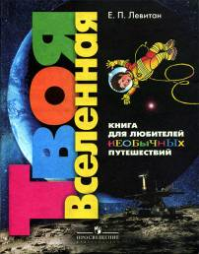

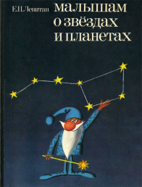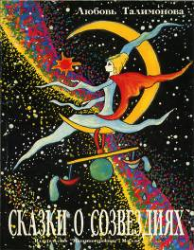
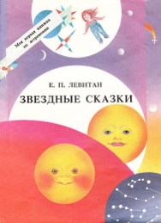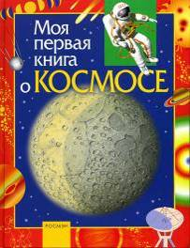

Римма Алдонина
* * *
- Всё,- сказал я твёрдо дома,
Буду только астрономом!
Необыкновенная
Вокруг Земли Вселенная!

Тим Собакин

* * *
Как заманчиво
Стать астрономом,
Со Вселенною близко знакомым!
Это было бы вовсе не дурно:
Наблюдать за орбитой Сатурна,
Любоваться созвездием Лиры,
Обнаруживать чёрные дыры
И трактат сочинить непременно
"Изучайте глубины Вселенной!"

Оксана Ахметова
В космосе так здорово!

В космосе так здорово!
Звёзды и планеты
В чёрной невесомости
Медленно плывут!
В космосе так здорово!
Острые ракеты
На огромной скорости
Мчатся там и тут!
Так чудесно в космосе!
Так волшебно в космосе!
В настоящем космосе
Побывал однажды!
В настоящем космосе!
В том, который видел сквозь,
В том, который видел сквозь
Телескоп бумажный!

Ю.Синицын
Созвездия

Звёзды, звёзды, с давних пор
Приковали вы навеки
Человека жадный взор.
И в звериной шкуре сидя
Возле красного костра,
Неотрывно в купол синий
Мог глядеть он до утра.
И глядел в молчаньи долгом
Человек в простор ночной -
То со страхом,
То с восторгом,
То с неясною мечтой.
И тогда с мечтою вместе
Сказка зрела на устах:
О загадочных созвездьях,
О неведомых мирах.
С той поры живут на небе,
Как в ночном краю чудес, -
Водолей,
Стрелец и Лебедь,
Лев, Пегас и Геркулес.

Аркадий Хайт
Из "Радионяни"

Над Землёю ночью поздней,
Только руку протяни,
Ты ухватишься за звёзды:
Рядом кажутся они.
Можно взять перо Павлина,
Тронуть стрелки на Часах,
Покататься на Дельфине,
Покачаться на Весах.
Над Землёю ночью поздней,
Если бросить в небо взгляд,
Ты увидишь, словно гроздья,
Там созвездия висят.
Над Землёю ночью поздней,
Только руку протяни,
Ты ухватишься за звёзды:
Рядом кажутся они.

Оксана Ахметова
Грусть кота

У меня плохие вести.
Я грущу как никогда.
Я узнал: среди созвездий
Нет созвездия Кота!

Есть на небе Волк и Заяц,
Голубь, Ящерица, Кит.
Лебедь звёздная летает:
Даже Муха там сидит!
А вокруг - Собаки, Рыбы,
Две Медведицы и Львы,
Бродит Конь с косматой гривой
Средь космической травы:
Только нет Кота. Я плачу!
Нету звёздного Кота!
Даже нет Усов Кошачьих,
Ни Кошачьего Хвоста!
Я всю ночь смотрел на небо!
Просто выбился из сил!
чем же я настолько крепко
астрономам насолил?

Ю.Синицын
Большая Медведица

У Большого Ковша
Больно ручка хороша!
Три звезды - и все подряд,
Как алмазные, горят!
Среди звёзд, больших и ярких,
Чуть видна ещё одна:
В середине рукоятки
Приютилася она.
Ты получше приглядись,
Видишь,
Две звезды слились?
Та, которая крупнее,
Называется Конём.
А малышка рядом с нею -
Всадник,
Скачущий на нём.
Замечательный наездник,
Этот звёздный принц Алькор,
И несет его к созвездьям
Конь Мицар во весь опор.
Треплет конь золотогривый
Золочёную узду.
Правит Всадник молчаливый
На Полярную звезду.

Римма Алдонина
Созвездия
Всю ночь созвездия блестящие
Не замедляют хоровода
Вокруг одной звезды, стоящей
Как будто в центре небосвода.
К ней наклонилась ось земная,
Её назвали мы Полярной.
Где север, мы по ней узнаем
И ей за это благодарны.

Григорий Кружков
* * *
Есть в небе звёздочка одна,
Какая - не скажу,
Но каждый вечер из окна
Я на неё гляжу.
Она мерцает ярко так!
А в море где-нибудь
Сейчас, наверное, моряк
По ней сверяет путь.

Римма Алдонина
Луна
Верный спутник, ночей украшенье,
Дополнительное освещенье.
Мы, конечно, признаться должны:
Было б скучно Земле без Луны!
Виктория Топоногова
Лунный зайчик
Когда уходит Солнце спать
За синий лес, за елей рать,
Лишь только зеркальцу Луны
Лучи его видать...
И тысячи подлунных лет
Нам по ночам его привет
Шлёт Зайчик Солнечный с небес,
Рождая лунный свет.
Да вот беда - никто кругом
Свет солнечный не видит в нём,
И, двери заперев ключом,
Уходят люди в дом.
С ним не играет детвора.
Уходят гуси со двора,
И Зайчик бродит, одинок.
Вздыхая до утра.
Ему лишь кроха-соловей
Выводит трели средь ветвей
О беге дней, красе полей,
И о любви своей...
Да речка, волнами блестя,
Его качает, как дитя...
И Зайчик спит счастливым сном
Весь день под шум дождя.

Джанни Родари
* * *
У лунного моря
Особый секрет -
На море оно не похоже.
Воды в этом море
Ни капельки нет
И рыба не водится тоже.
В волны его
Невозможно нырнуть,
Нельзя в нём плескаться,
Нельзя утонуть.
Купаться в том море
Удобно лишь тем,
Кто плавать
Ещё не умеет совсем!

Валентин Берестов
Луноход

Прилунился лунолёт.
В лунолёте - луноход.
Цирки, кратеры и лунки
Луноходу не страшны.
Оставляет он рисунки
На поверхности Луны.
Пыли много, ветра нет.
Жить рисункам тыщу лет!
1967

Яков Аким
* * *
Есть одна планета-сад
В этом космосе холодном.
Только здесь леса шумят,
Птиц скликая перелётных,
Лишь на ней одной цветут
Ландыши в траве зелёной,
И стрекозы только тут
В речку смотрят удивлённо...
Береги свою планету -
Ведь другой, похожей, нету!

Римма Алдонина
Сатурн
У каждой планеты есть что-то своё,
Что ярче всего отличает её.
Сатурн непременно узнаешь в лицо -
Его окружает большое кольцо.
Оно не сплошное, из разных полос.
Учёные вот как решили вопрос:
Когда-то давно там замёрзла вода,
И кольца Сатурна из снега и льда.

Римма Алдонина
Комета

Какое роскошное диво!
Почти занимая полсвета,
Загадочна, очень красива
Парит над Землёю комета.
И хочется думать:
- Откуда
Явилось к нам светлое чудо?
И хочется плакать, когда
Оно улетит без следа.
А нам говорят:
- Это лёд!
А хвост её - пыль и вода!
Неважно, к нам Чудо идёт,
А Чудо прекрасно всегда!

Генрих Сапгир
* * *
Раскинув свой огнистый хвост,
Комета мчится между звёзд.
- Послушайте, созвездья,
Последние известия,
Чудесные известия,
Небесные известия!
Несясь на диких скоростях,
Была у Солнца я в гостях.
Я Землю видела вдали
И новых спутников Земли.
Я уносилась от Земли,
За мной летели корабли!

Галина Косова
Бабушка Луна

Ночью бабушка Луна
В тишине сидит одна.
Ноги в тапках - облаках,
Спицы в ласковых руках.
Для Земли готовит шаль,
Тёмно-синюю вуаль.
Рядом с бабушкой сундук,
В сундуке живёт паук.
Луч у Солнца он берёт
Звёзды из него плетёт.
Так он трудится весь день,
Но ему совсем не лень.
Полон звёздами сундук,
Но устали восемь рук.
Значит, время отдохнуть,
Сладко до зари заснуть.
Ну а бабушке пора
Потрудиться до утра.
Терпеливо шаль вязать,
Звёзды к шали пришивать,
Очень важно не забыть
Сказку в каждую вложить,
Чтобы каждая звезда
Рассказать смогла всегда
Эту сказку в тишине
Тёмной ночью при Луне.

1.Создание макета «Пластилиновый космос»:
На занятии в изостудии дети подготовительной группы катают шарики из пластилина, которые станут планетами на нашем макете.

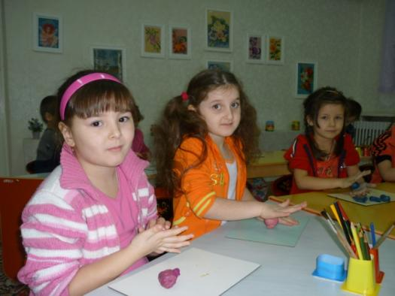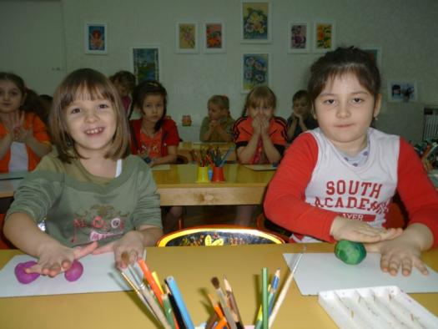

И вот сколько планет у нас получилось
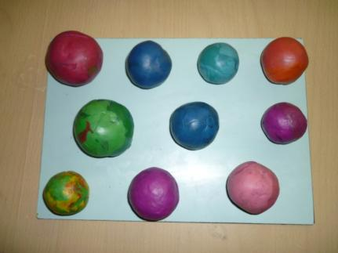

Далее ребята принялись лепить звезды:

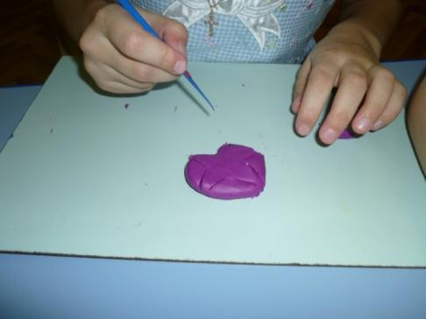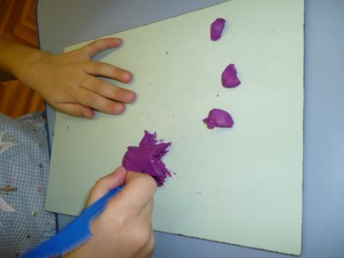

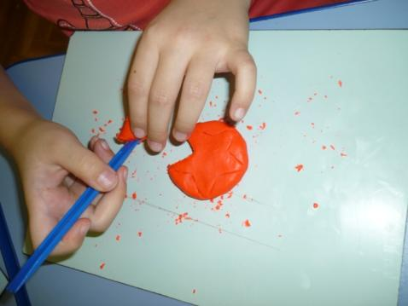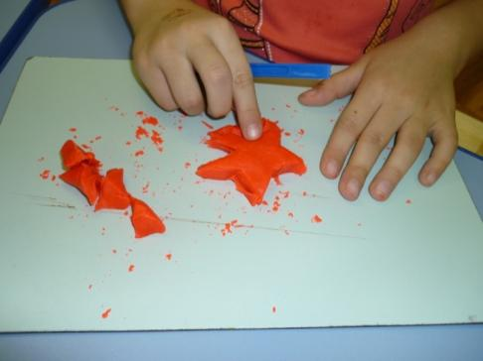

Как много звезд получилось:
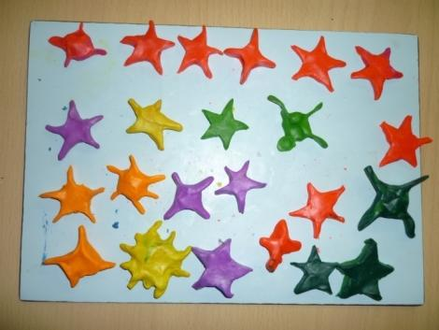

Еще дети слепили хвостатые кометы, ракеты, с помощью воспитателя получились марсиане, летающие тарелки:

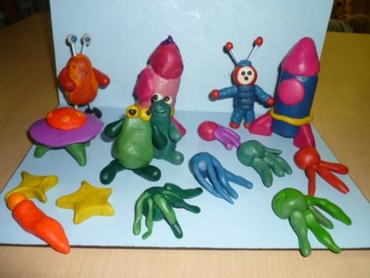

И вот какой «Пластилиновый космос» у нас получился:
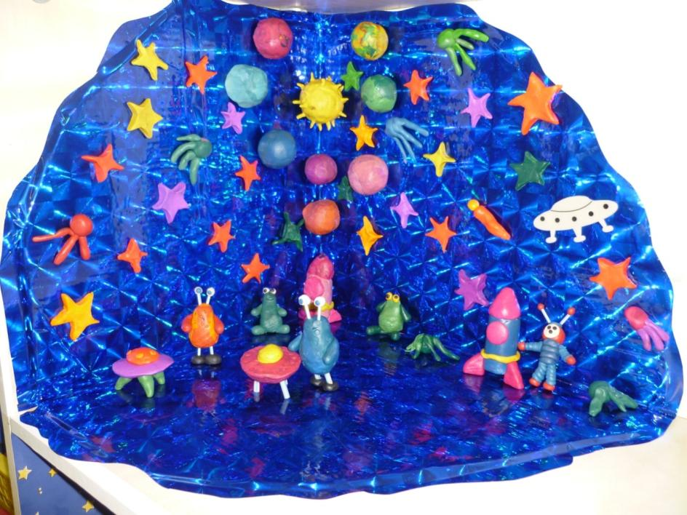

Макет космического пространства:

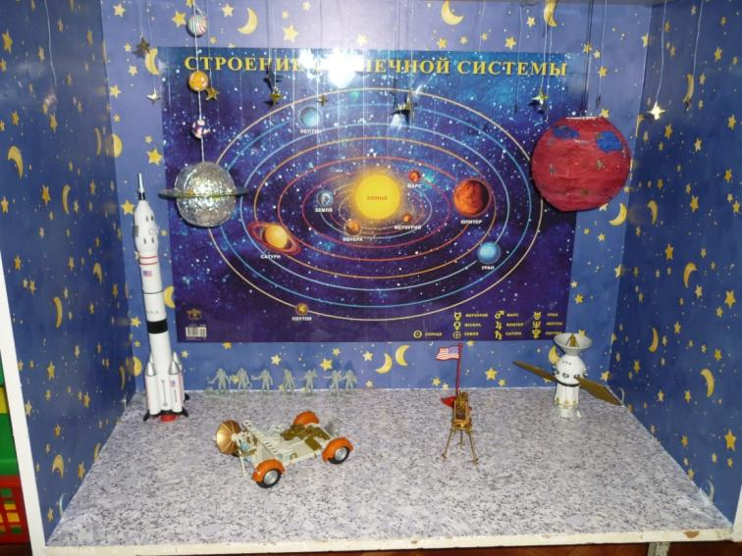

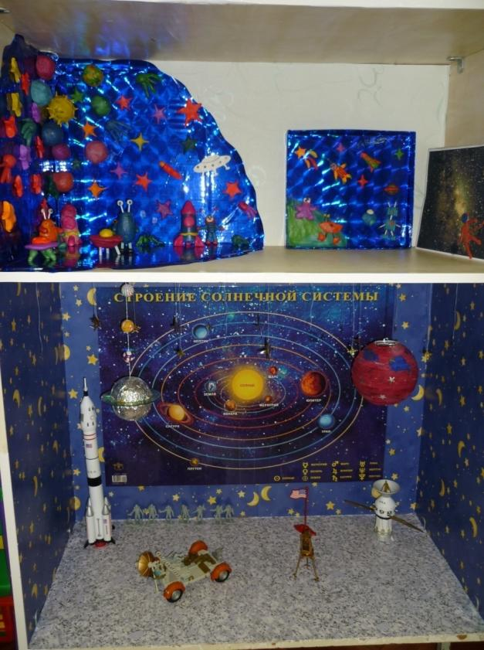
Итак, общими усилиями детей и воспитателей был сделан вот такой уголок космоса.

2. Коллективная аппликация на тему космоса:
Ватман затонировали голубовато-синим цветом с разводами. Далее дети принялись делать ракеты:
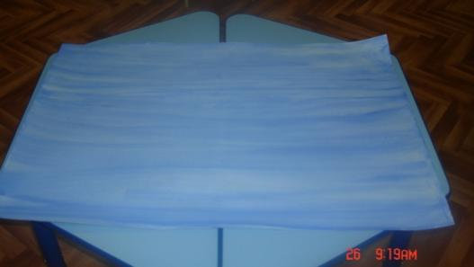

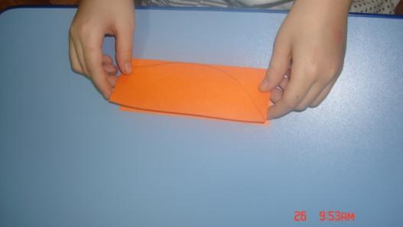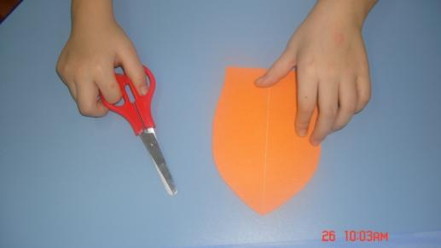

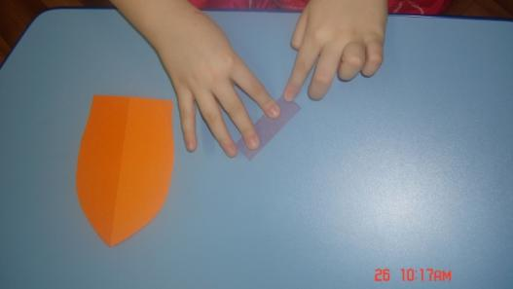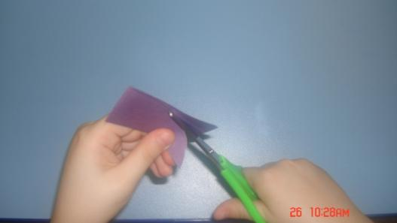

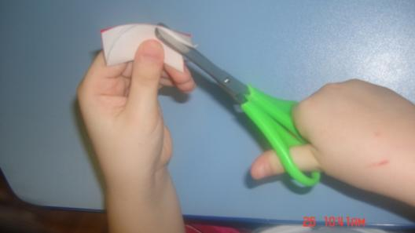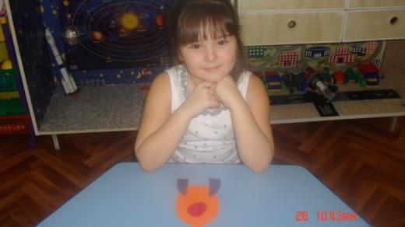

Вот какая красивая ракета получилась, конечно же старались все ребята.

Конечно же дети старались разнообразить космическое пространство различными ракетами.

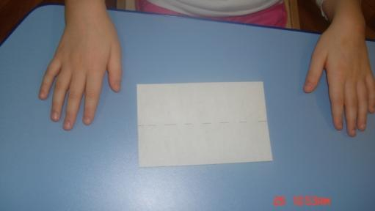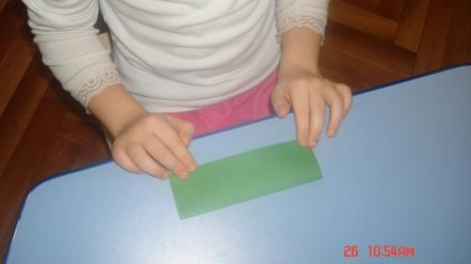

Какое космическое пространство без планет. Девочки делают желтую планету с пятнами.

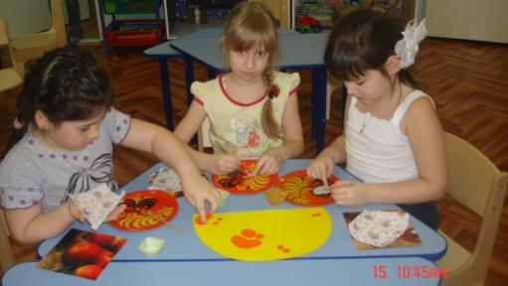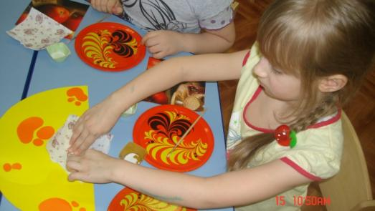

Ракеты вырезаны, теперь их надо намазать клеем и приклеить
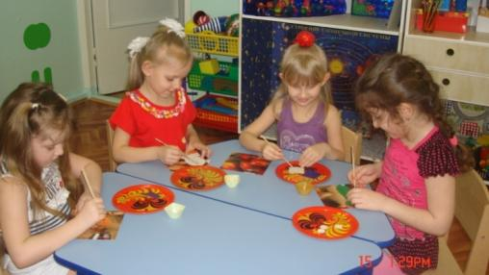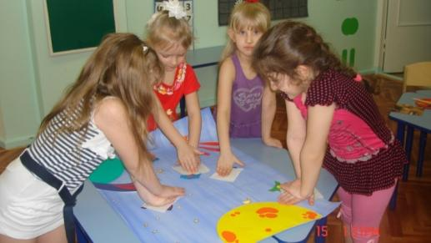

Вот какая красивая аппликация получилась и почти все дети сделали сами
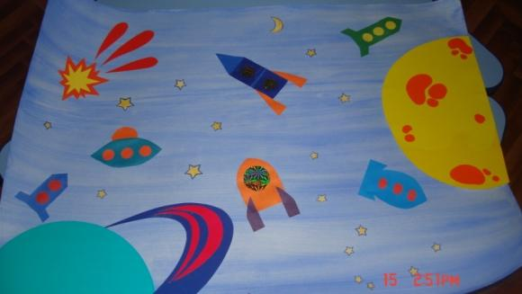

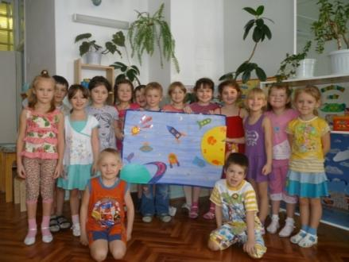

3.Конкурс «Ловкий карандашик» - раскраски о космосе:
Ребята раскрашивают космические раскраски
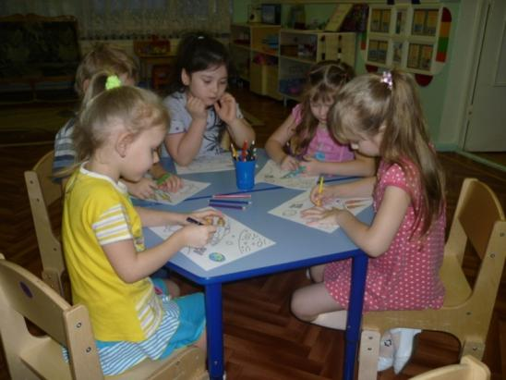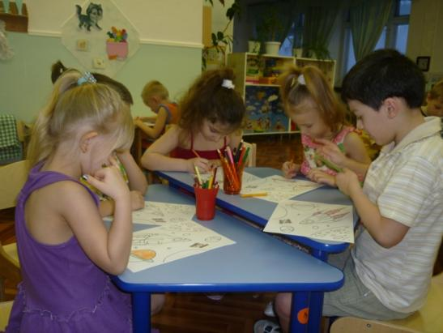

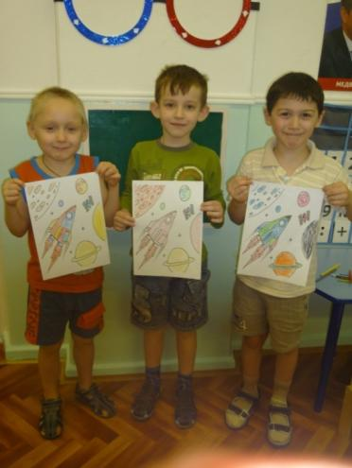

Получились яркие, красочные рисунки
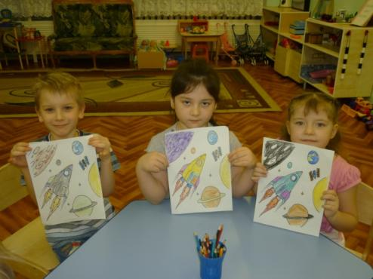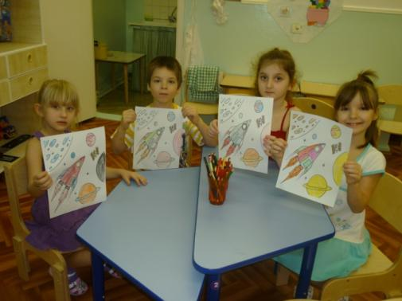

4. Конкурс совместной поделки детей и родителей «Объекты космического пространства»:

Некоторые ребята решили продолжить дома космическую тематикуи вот что сделали дома с родителями
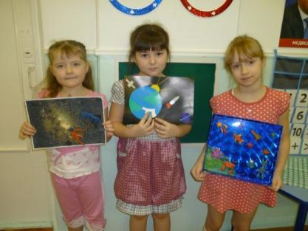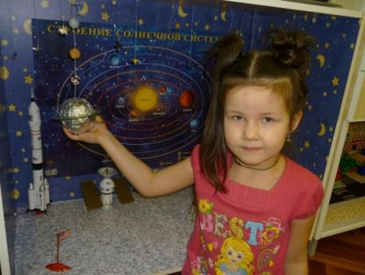

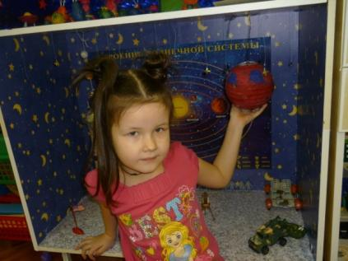

5. Создание атрибутов для сюжетно-ролевой игры «Космос»:

Кислородные баллоны можно сделать из бутылок из-под воды, закрепив две бутылки вместе. Далее делается специальное космическое питание из тюбиков различного размера: однотонной самоклейкой разного цвета можно обклеить тюбики и сделать на каждый тюбик надпись содержимого.
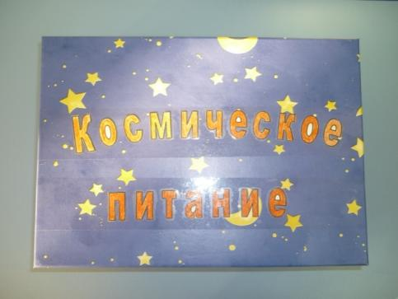

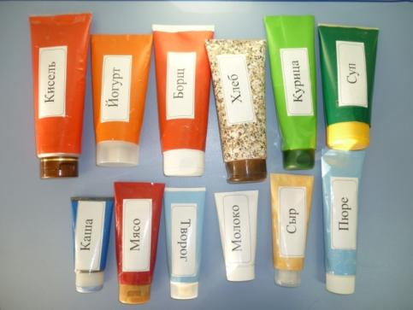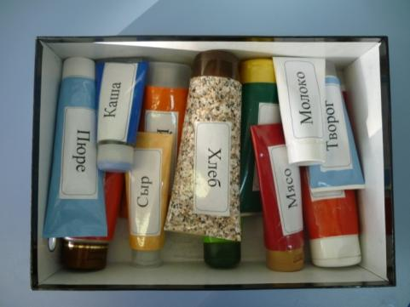

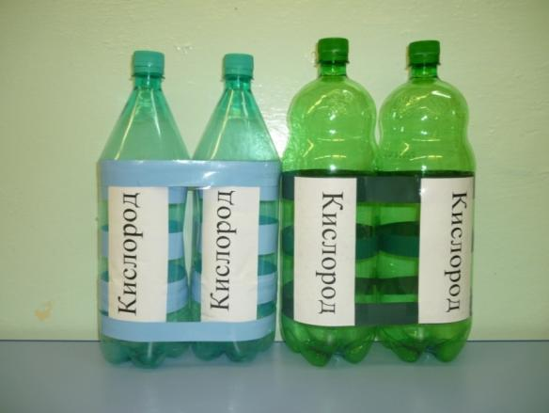

- 1 Опыт «Шарики на ниточках»
Дети играют роль солнца, а шарики – это планеты. Вращаем шарики, затем останавливаем движение.

- 2 Опыт с электрической лампочкой.
Лампочка излучает свет и тепло как солнце. Чем ближе наша рука к лапочке, тем горячее, чем дальше, тем холоднее. Так и планеты – чем находятся ближе к солнцу, тем на планете температура выше и наоборот.

- 3 Опыт «Как тучи мешают проводить астрономические наблюдения»
Что ближе к нам солнце или облака?». Взрослый встает между двумя детьми и спрашивает их, что делает другой ребенок?»
- не видно
-Почему?
- Потому что вы заслонили его.
- верно, вот так облака и тучи заслоняют от нас Солнце, Луну, звезды.
- Что ближе к нам, Солнце или облака? Когда я заслонила от тебя Свету, кто из нас был ближе, а кто дальше?
- Раз тучи заслоняют от нас Солнце, значит они ближе.

- 4 Опыт с лучом света.
Почему у человека есть тень? (Необходим фильмоскоп) Дети видят на экране тени , играют с тенями – из рук. Пытаются создать тень от прозрачного стекла. Не получается – свет проходит сквозь стекло и тени не отбрасывает. Вывод: Когда свет попадает на непрозрачный предмет, то получается тень. Это получается потому, что сквозь этот предмет лучи света пройти не могут.

- 5 Опыт «Почему день сменяется ночью?»
Глобус – это модель земли. Лампочка – это пусть будет солнце, булавочка на глобусе показывает место, в котором мы живем на земле. Оно сейчес освещено?
- Да, значит в нашем городе сейчас день. Теперь я поворачиваю глобус и вы видите, что наш город оказывается не на освещенной Солнцем стороне земного шара. Как вы думаете, что сейчас скажут жители нашего города7
- что у нас ночь.
- А когда будет день?
- Когда Земля еще повернется и нас будет освещать солнышко.
- Отчего же на Земле бывает день и ночь?
Вывод: оттого, что солнышко нас то освещает, то не освещает, оттого, что Земля вращается.

- 6 Опыт «Звезды светят постоянно.»
Цель. Показать что звезды светят постоянно.
Материалы. Дырокол, картонка размером с открытку, белый конверт, фонарик.
Процесс. Пробейте дыроколом в картонке несколько отверстий . Вложите картонку в конверт. Находясь в хорошо освещенной комнате, возьмите в одну руку конверт с картонкой, а в другую- фонарик. Включите фонарик и с расстояния 5 см.посветите на обращенную к вам сторону конверта, а потом на другую сторону.
Итоги. Дырки в картонке не видны через конверт, когда вы светите фонариком на обращенную к вам сторону конверта, но становятся хорошо заметными, когда свет от фонаря направлен с другой стороны конверта прямо на вас.
Почему? В освященной комнате свет проходит через дырочки в картонке не зависимо от того, где находится зажженный фонарик , но видно становится тогда, когда дырка, благодаря проходящему через неё свету, начинает выделяться на черном фоне. Со звездами происходит тоже самое. Днем они светят тоже, но небо становится на столько ярким из-за солнечного света, что свет звезд затмевается. Лучше всего смотреть на звезды в безлунные ночи и подальше от городских огней.

- 7 Опыт «Почему кажется, что звезды движутся по кругу?»
Цель. Установить, почему звезды движутся по кругу.
Материалы. Ножницы, линейка, мел белый, карандаш, клейкая лента, бумага черного цвета.
Процесс. Вырежьте из бумаги круг диаметром 15 см. Наугад нарисуйте мелом на черном круге 10 маленьких точек. Проткните круг по центру карандашом и оставьте его там, закрепив снизу клейкой лентой. Зажав карандаш между ладоней быстро крутите его.
Итоги. На вращающемся бумажном круге появляются световые кольца.
Почему? Наше зрение на некоторое время сохраняет изображение белых точек. Из-за вращение круга Их отдельные изображения сливаются в световые кольца. Подобное случается, когда астрономы фотографируют звезды, делая при этом многочасовые выдержки. Свет от звезд оставляет на фотопластине длинный круговой след, как будто звезды двигались по кругу. На самом же деле движется сама Земля, а звезды относительно неё не подвижны. Хотя нам кажется , что движутся звезды, движется фотопластинка вместе с вращающейся вокруг своей оси землёй.

- 8 Опыт «Вулканическая лава.»
Цель. Показать, как происходит извержение вулкана.
Материал. Макет вулкана, стакан воды, уксусная кислота, сода.
Процесс. Изготовьте макет вулкана из крышки пластиковой коробки для упаковки торта. В середине сделайте отверстие где расположите стакан с водой, в котором растворите ложку уксусной кислоты. Обклейте вулкан пластилином разного цвета. Добавьте чайную ложку соды и произойдет реакция двух веществ.
Итоги. Вулкан похож на конус. На вершине вулкана есть углубление называемое кратером, который заполнен бурлящей лавой. При извержении вулкана выбрасываются камни и облака пепла, пыли, высоко вверх, а в низ по склонам текут огненные реки лавы.
Земля состоит из нескольких различных оболочек. Наружный тонкий, твердый слой, образующий континенты и дно океанов, называется земной корой. Кора лежит поверх толстого слоя очень горячей , частично расплавленной земной породы, которая называется мантией. Лава вытекающая из вулканов, поступает именно отсюда.

Космическая Физкультминутка №1
Музыкальное сопровождение:
Земляне "Трава у дома", музыка группы Спэйс (Space)
Немного движения
Пусть ребенок изобразит, как ходят на Луне, т.е. ноги на ширине плеч и медленно прыгает вбок.

В небе ясном солнце светит,
Космонавт летит в ракете.
(Потянуться – руки вверх.)
А внизу леса, поля –
(Наклониться.)
Расстилается земля.
(Руки развести в стороны.)

Космическая Физкультминутка №2
Раз-два, стой ракета,
Три-четыре, скоро взлет
Чтобы долететь до солнца
Космонавтам нужен год.
Но дорогой нам не страшно,
Каждый ведь из нас атлет,
Пролетая над землею
Ей передаем привет.

Разминка "Подготовка к полету"
Начинается проверка скафандра. Удобно ли на голове сидит шлем? (Повороты, наклоны головы вправо, влево, вперед, назад, круговые вращения головы.) Космонавт может двигаться в космосе с помощью устройства, помещенного в ранце у него на спине. Проверяем, насколько крепко держится за спиной ранец. (Круговые движения, поднятие и опускание плеч.) Хорошо ли застегнуты многочисленные молнии и пряжки? (Повороты и наклоны корпуса вправо, влево, вперед, назад, круговые движения туловища, наклоны к стопам ног.) Плотно ли прилегают перчатки к рукам? (Вращательные движения кистями рук, вытянутыми вперед на уровне груди, переменные и одновременные махи руками, поднимание рук вверх перед собой с поочередным сгибанием и разгибанием кистей, через стороны опускать вниз, также поочередно сгибая и разгибая кисти рук.) Как работает радио, не барахлит? (Полуприседания, прыжки на двух ногах на месте.) Сапоги не жмут? (Ходьба по кругу на носках, пятках, внешних и внутренних стопах, с носка, боковой галоп вправо, влево, шаг гуськом.) В порядке ли «отопительная система» скафандра? Легко ли в нем дышится? (Вдох — руки вверх, выдох — руки вниз.)
Игра «Метеоритный дождь»
Педагог включает музыку. Дети произвольно гуляют по «Луне», «изучая» ее. Музыка смолкает, дети убегают на свои места — на корабли — и ждут, когда закончится метеоритный дождь. Педагог снова включает музыку, и игра возобновляется.

- КОНСПЕКТ ЗАНЯТИЯ ПО КОНСТРУИРОВАНИЮ
из строительного материала «Ракеты»

Тема: «Ракеты» (из строительного материала)
Задачи:
- Закрепить представление детей о ракетах, их видах, строении.
- Упражняться в конструировании по уменьшенным чертежам.
- Развивать умение намечать последовательность строительства основных частей, различать и называть строительные детали.
- Воспитывать интерес к космосу, космонавтам.
Материал:
Коробки со строительным материалом; рисунки – чертежи уменьшенного масштаба нескольких вариантов построек ракет.

Игра «Строительные детали»
(На столах у детей наборы строительных деталей)
Воспитатель: Ребята, у вас разные строительные детали. Вы будете действовать с ними по ходу стихотворения, которое я сейчас прочитаю вам:
«Как – то Кубик в лес пошел,
Там Кирпичика нашел.
Взялись за руки детали,
По тропинке побежали,
А на встречу – скок – поскок –
Побежал к друзьям Брусок.
И спросил Брусок детали:
«Вы цилиндры не видали?»
Повернулся Куб бочком:
«Я с Цилиндром не знаком»
А кирпичик удивился:
«Нам на встречу он катился?
Ну, теперь пора идти,
Надо Призму нам найти
Видел я ее – без дела
Она с Конусом сидела
У друзей Пластин в гостях
С фотографией в рука»»
- Молодцы! Все правильно показывали и действовали с названными строительными деталями.
А вот и фотография, которую держала и рассматривала Призма, когда была в гостях у Пластин.
Работа с иллюстрацией «Ракеты»
(Воспитатель выставляет иллюстрацию с изображением чертежей ракеты)
- Рассмотрите рисунки – чертежи уменьшенного масштаба.
Что здесь нарисовано?
- Правильно, ракеты.
«Летит в космической дали
Стальной корабль
Вокруг Земли.
И хоть малы его окошки,
Все видно в них –
Как на ладошке:
Степной простор,
Морской прибой,
А может быть и нас с тобой!»
- Посмотрите внимательно, из каких деталей состоит первая постройка? (ответы детей)
- Вторая? (ответы детей)
- Третья? (ответы детей)
- Четвертая? (ответы детей)

Самостоятельная работа детей.
- Сейчас вы самостоятельно будите конструировать любую изображенную на иллюстрации ракету по своему желанию.
Дети конструируют, воспитатель уточняет у некоторых детей, какие строительные детали они используют в своей работе.
Анализ построек. Экскурсия по «Космодрому»
- У нас с вами получились настоящие стартовые площадки для ракет – космодромы. Давайте совершим небольшую экскурсию по ним.
(Дети подходят к каждому столу – «космодрому». Дети, выполнявшие работы за этим столом, рассказывают о своих постройках)
Воспитатель:
«Сыны и дочери планеты голубой
Взмывают ввысь тревожа звезд покой
Налажен путь в межзвездные пространства
Для спутников, ракет, научных станций
Шагает эра космоса вперед
Ракеты продолжают свой полет
Стартуя с Байканура каждый год.
Привык к таким явления народ:
Как космонавты подвиг совершают,
И те, кто отправляет корабли
Стартующие с матушки – Земли, -
Гордится космонавтикой страна:
Она была и будет нам нужна!»

Сюжетно-ролевая игра
«Космонавты»
Цель: Узнать больше о космонавтах; понять как космонавты готовятся к полету; объяснить где и как ведется управление полетами; продолжать учить комбинировать различные тематические сюжеты в единый игровой сюжет.

Задачи:
1. Побуждать детей более широко и творчески использовать в игре знания о космосе.
- Способствовать сознательному отношению к соблюдению ролевого взаимодействия, направляя на качество исполняемых ролей, их социальную значимость.
- Развивать инициативу, самостоятельность в создании игровой среды, в соблюдении правил и норм поведения в игре.
- Воспитывать доброжелательность, умение учитывать желание товарищей по игре.

Предварительная работа: чтение художественной литературы, заучивание стихов по теме космоса; беседы, занятия о космосе; проведение дидактических игр; рассматривание альбомов, иллюстраций в книгах о космосе; подготовка атрибутов;
Материалы: таблица «Лабиринт», звездочки трех цветов (красные, оранжевые, желтые); оборудование и материал к созданию медицинского кабинета; столы, пульты управления, наушники, «мониторы»; макеты трех ракет (красная, оранжевая, желтая), стульчики (посадочные места); шлемы, наушники, баллоны с кислородом; 3 плаката с точечным изображением инопланетян, фломастеры; «фрагменты» (крупные геометрические фигуры) летающей тарелки инопланетян; ширма с изображением звездного неба и цветных галактик на нем (красная, оранжевая, желтая).

Ход игры:
I. Мотивационная часть
Воспитатель: Ребята, сегодня я услышала очень грустную историю. Послушайте ее.
Однажды лунной ночью звездочки спустились с неба и рассыпались по Земле, которая стала похожей на красивый разноцветный коврик.
Засияли звездочки на Земле! Они были очень рады тому, что украсили нашу планету. Но летняя ночь коротка. Пришло время нашим гостьям возвращаться на небо. Но сами они это сделать не могут. Что же делать? (Выслушиваю ответы детей)
- Да, ребята, им надо помочь. Как мы это можем сделать, ведь сила земного притяжения очень велика? (Выслушиваю предложения детей)
- Правильно! Преодолеть земное притяжение может только космический корабль. Мы можем его построить и отправиться в космос – доставим звездочки домой. Но … посмотрите – все звездочки разного цвета: красные, оранжевые, желтые. Они из разных галактик! На одной ракете мы не сможем сразу попасть в разные галактики. Как же нам быть? (Ответы детей)
- Молодцы! Нам надо отправить в космос сразу три космических корабля и у нас будет сразу три экипажа космонавтов! А кто из вас в какую галактику полетит, узнаете, когда пройдете лабиринт.

Игровое упражнение «Лабиринт»
Дети преодолевают лабиринт с помощью указки. Каждому ребенку на грудь прикрепляется звездочка того же цвета, к которой он пришел. (Формируются экипажи по цвету звезд)
Воспитатель предлагает детям придумать названия своим экипажам («Смелый», «Отважный», «Веселый») и построиться.
II. План-сюжет игры
Воспитатель: Прежде чем отправиться в полет, я познакомлю вас с законами космонавтов:
- Только сильные могут полететь в космос.
- Только умные ребята могут стать космонавтами.
- Только трудолюбивые могут отправиться в полет.
- Только веселые и дружелюбные могут полететь в космос.
- Чтобы помочь звездочкам и отправиться в космос надо обязательно что делать? (Выслушиваю ответы детей)
- В центре подготовки космонавтов пройти тренировку, осмотр врача.
- В центре управления полетами получить разрешения на полет.
- На космодроме совершить посадку в ракету и осуществить ее пуск.
- В полете вести связь с центром управления полетами, решать внештатные ситуации (встреча с инопланетянами и т. п.)
- Осуществить каждому экипажу выход в открытый космос – вернуть звездочки в свою галактику.
- Возвращение на Землю. Рапорт командира о возвращении.
(Дети своих экипажей распределяют игровые роли. Роль командира отряда юных космонавтов и руководителя полета воспитатель берет на себя)

III. Игра
1.1 Командиры экипажей докладывают о готовности пройти подготовку командиру отряда юных космонавтов:
- Товарищ командир отряда юных космонавтов! Экипаж «Смелый» построен и готов к тренировке.
Командир (имя ребенка)
Тренировка экипажей и кораблей.
Командир отряда: Чтобы в космос полететь –
Надо многое уметь.
И зарядку каждый день
Будем делать – нам не лень!
Влево, вправо повернуться
И опять назад вернуться.
Приседать, поскакать,
И бежать, бежать, бежать
А потом все тише, тише
Походить - и вновь опять
Тренировку продолжать.
(Дети-космонавты в соответствии с текстом делают упражнения)
Командир отряда: Тренировка закончена! Командирам провести свои экипажи на медицинский осмотр!
Командиры: Есть пройти медицинский осмотр!
1.2 Экипажи проходят медицинский осмотр и получают справки, разрешения к полету. (Воспитатель-командир отряда задает тон игре, вовлекает детей в ролевые диалоги)
Командир отряда: Командирам экипажей доложить о прохождении медицинского осмотра. (Командиры по очереди докладывают.)
- Товарищ командир отряда юных космонавтов! Экипаж «Смелый» медицинский осмотр прошел успешно. Все члены экипажа допущены к полету. Командир (имя ребенка).
Командир отряда: Поздравляю экипажи с успешным прохождением подготовки полету! Всем экипажам отправиться в центр управлением полетами.
Командиры: Есть отправиться в центр управления полетами.
2. Экипажи проходят в центр управления полетами и докладывают о прохождении подготовки космонавтов.
- Товарищ руководитель управления полетами! Экипаж «Смелый» успешно прошел курс подготовки космонавтов к полетам и медицинский осмотр. Разрешите полет в космос. Командир (имя ребенка). (Докладывают все команды)
Руководитель полетами: Всем экипажам полет разрешаю. Занять свои места в космических кораблях и доложить о готовности к полету.
Командиры: Есть занять свои места!
3. Экипажи проходят к своим ракетам.
Руководитель полетами: Экипажам доложить о готовности ракеты к полету.
Командиры экипажей: Экипаж «Смелый» к полету готов. Все приборы работают в норме. (Докладывают все командиры)
Руководитель полетами: Приготовиться к старту! Пристегнуть ремни! Внимание! 5-4-3-2-1! Пуск!
Штурманы: Есть пуск!
Руководитель полетами: Штурман! Прием! Прием! Как слышите? Есть перегрузки?
Штурман: Спасибо! Все нормально! Полет продолжается.
(Звучит «космическая» музыка)

4. Руководитель полета: Экипажи внимание! Поступил сигнал бедствия! Стоп машины!
Штурманы: Есть стоп машины!
Руководитель полетами: Командирам осуществить выход космонавтов в открытый космос.
(Космонавты 1,2,3 каждого экипажа «выходят в открытый космос и находят плакат.)
Руководитель полетами: Соединив на рисунке точки, вы увидите, кому нужна помощь.
(Дети выполняют задание)

Игра-импровизация
Руководитель полета просит узнать у инопланетян. Что с ними случилось и какая помощь им нужна. Члены экипажа ищут способы общения с инопланетянами (мимикой, жестами и т.п.), пытаются объяснить, кто они такие, откуда прилетели.
Руководитель полетами: Вижу обломки неизвестного корабля. Прошу собрать их (Космонавты собирают фрагменты (геометрические фигуры) «летающих тарелок» в единое целое. Сажают в них инопланетян.
Руководитель полетами: Командирам продолжить полет!
Командиры: Есть продолжить полет!
(Звучит «космическая» музыка)

5. Руководитель полета: Внимание! Экипаж «Смелый» приближается к красной Галактике! Стоп машины! Осуществить выход в космос. Вернуть звезды домой!
Бортинженер: Есть стоп машины!
Командир: Осуществить выход в Космос!
(Дети члены экипажа выходят в открытый космос и прикрепляют к Галактике красного цвета свои звездочки. То же задание выполняют космонавты других экипажей.)
Руководитель полетами: Молодцы! Экипажи, взять курс на Землю!
Штурманы: Есть взять курс на Землю!
(Звучит запись песни «Земля в иллюминаторе)

6. Экипажи возвращаются на Землю. Командиры рапортуют об успешности полета.
Руководитель полета: Благодарю за работу!
Экипажи: Служим Росси!

IV. Итог игры
Воспитатель смотрит в импровизированное «звездное» небо и читает стихотворение:
«Светят звезды, светятся
Даже порой не верится,
Что так велика Вселенная!
В небо смолисто-черное
Гляжу – все-таки это здорово,
Что ночью нам звезды светят!»

Творческое рассказывание об игре.
Фоторепортаж – рисунки.
Заполнение «книги «Открытий» группы.

Использованная литература:

- О.А. Скоролупова «Покорение космоса» (М., 2002)
- П. Клушанцев «О чем рассказал телескоп» (М., 1980)
- В. Мороз «Расскажите детям о космосе»
- С.В. Житонирский «Мир знаний. Космос»
- Л.В. Кучерова «Играя, учимся» (изд., Саратовского университета 1998)
- Т.Н. Образцова «Ролевые игры для детей» (М., 2005)
- Н.В. Губанова «Развитие игровой деятельности» (М., 2009)
- М.А. Васильева «Руководство играми детей в дошкольных учреждениях» (М., 1986)

